CONVEXITÉ

I. Fonction convexe et fonction concave

Vidéo https://youtu.be/ERML85y_s6E

Définitions : Soit une fonction f dérivable sur un intervalle I.
La fonction f est convexe sur I si, sur l'intervalle I, sa courbe représentative est entièrement située au-dessus de chacune de ses tangentes.
La fonction f est concave sur I si, sur l'intervalle I, sa courbe représentative est entièrement située en dessous de chacune de ses tangentes.

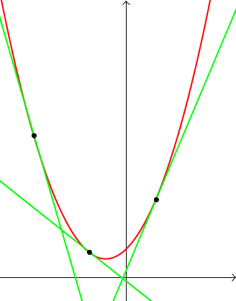
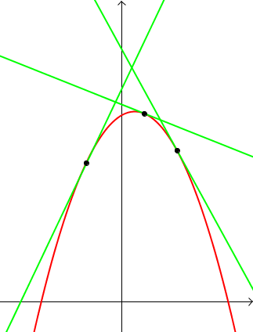

Fonction convexe Fonction concave

Propriétés :
- La fonction carré est convexe sur .
- La fonction cube est concave sur et convexe sur .
- La fonction inverse est concave sur et convexe sur .
- La fonction racine carrée est concave sur .
- Admis -

Notation :
La dérivée d’une fonction dérivée f ' se note f '’.

Propriété : Soit une fonction f définie et dérivable sur un intervalle I.
La fonction f est convexe sur I si sa dérivée f ' est croissante sur I, soit
pour tout x de I.
La fonction f est concave sur I si sa dérivée f ' est décroissante sur I, soit
pour tout x de I.
- Admis -

Méthode : Etudier la convexité d’une fonction

Vidéo https://youtu.be/8H2aYKN8NGE

Soit la fonction f définie sur par .
Etudier la convexité de la fonction f.

Pour tout x de , on a .
Pour tout x de , on a qui s’annule pour .

Pour tout ,
Pour tout ,

f ' est donc strictement décroissante sur et donc f est concave sur .
f ' est donc strictement croissante sur et donc f est convexe sur .

II. Point d'inflexion

Vidéo https://youtu.be/r8sYr6ToeLo

Définition : Soit une fonction f dérivable sur un intervalle I.
Un point d'inflexion est un point où la courbe traverse sa tangente en ce point.

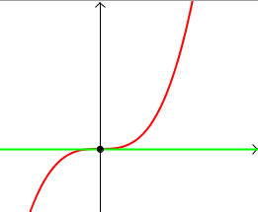
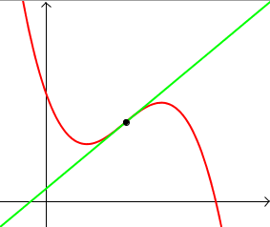

Remarque importante :
Au point d'inflexion, la fonction change de convexité.

Exemple :
On considère la fonction cube .
La tangente au point O(0,0) est l'axe des abscisses.

Pour , la courbe est en dessous de sa tangente.
Pour , la courbe est au-dessus de sa tangente.

La tangente à la courbe en O traverse donc la courbe.
Le point O est un point d'inflexion de la courbe de la fonction cube.

Méthode : Etudier la convexité pour résoudre un problème

Vidéo https://youtu.be/_XlgCeLcN1k

Une entreprise fabrique des clés USB avec un maximum de 10000 par mois. Le coût de fabrication C (en milliers d'euros) de x milliers de clés produites s'exprime par : .

1) À l'aide de la calculatrice graphique, évaluer la convexité de la fonction C.
En déduire si la courbe possède un point d'inflexion.
2) Démontrer ces résultats.
3) Interpréter les résultats obtenus.

1) La fonction semble concave sur l'intervalle [0 ; 7] et convexe sur l'intervalle
[7 ; 10]. La courbe semble posséder un point d'inflexion pour .

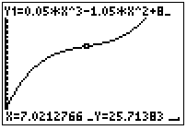

2)

Or pour .
On peut ainsi résumer les variations de C' et la convexité de C dans le tableau suivant :

 | 0 7 10
 | - 0 +
Convexité de C | concave convexe

.
Ainsi, le point de coordonnées (7 ; 25,7) est un point d'inflexion de la courbe.

3) Après le point d'inflexion, la fonction est convexe, la croissance du coût de fabrication C s'accélère. Avant le point d'inflexion, la fonction est concave, la croissance du coût de fabrication ralentie.
Ainsi, à partir de 7000 clés produites, la croissance du coût de fabrication s'accélère.


Hors du cadre de la classe, aucune reproduction, même partielle, autres que celles prévues à l'article L 122-5 du code de la propriété intellectuelle, ne peut être faite de ce site sans l'autorisation expresse de l'auteur.
www.maths-et-tiques.fr/index.php/mentions-legales

